
DESAFIO
Resolva as questões a seguir, da forma como achar mais interessante.

Resolução realizada por : Yuri Lima dos Santos Silva

1) Observe o trecho de código:

int INDICE = 12, SOMA = 0, K = 1;

enquanto K < INDICE faça

{ K = K + 1; SOMA = SOMA + K;}

imprimir(SOMA);

Ao final do processamento, qual será o valor da variável SOMA?
Ao analisarmos esse código vemos que:
- Inicialmente $K=1$
- $Indice=12$
- O laço será executado 11 vezes pois é apenas até ser menor
- E no final o valor de soma será 77

2) Descubra a lógica e complete o próximo elemento:

a) 1, 3, 5, 7, 9 -> Podemos ver que o próximo elemento $a_{n+1}$ é o elemento $a_{n}$ somado de $2$

b) 2, 4, 8, 16, 32, 64, 128 -> Aqui notamos que o próximo elemento $a_{n+1}$ é o elemento anterior, $a_{n}$, multiplicado por $2$

c) 0, 1, 4, 9, 16, 25, 36, 49 -> essa é interessante, cada elemento é formado pela sua posição elevada ao quadrado:
$$\begin{aligned}&0=0^{2} \\ &1=1^{2} \\ &4=2^{2} \\ &9=3^{2} \\ &16=4^{2} \\ &25=5^{2} \\ &36=6^{2}\end{aligned}$$

d) 4, 16, 36, 64, 100 -> Essa é também muito interessante e similar a anterior, porém ela é formada pelo quadrado dos números pares:

$$\begin{aligned}&4=2^{2} \\ &16=4^{2} \\ &36=6^{2} \\ &64=8^{2}\end{aligned}$$

e) 1, 1, 2, 3, 5, 8, 13 -> Essa daqui é a uma das mais conhecidas por nós estudantes de exatas, é a série de Fibonacci, onde cada termo é formado pela soma dos dois anteriores.

$$\begin{aligned}&1,1 \\ &1+1=2 \\ &1+2=3 \\ &2+3=5 \\ &3+5=8\end{aligned}$$

f) 2,10, 12, 16, 17, 18, 19, 200 -> A mais difícil até agora, essa aqui é uma sequência de números onde cada palavra do número começa com a letra $d$

3) Dado um vetor que guarda o valor de faturamento diário de uma distribuidora de todos os dias de um ano, faça um programa, na linguagem que desejar, que calcule e retorne:

- O menor valor de faturamento ocorrido em um dia do ano;
- O maior valor de faturamento ocorrido em um dia do ano;
- Número de dias no ano em que o valor de faturamento diário foi superior à média anual.

a) Considerar o vetor já carregado com as informações de valor de faturamento.

b) Podem existir dias sem faturamento, como nos finais de semana e feriados. Estes dias devem ser ignorados no cálculo da média.

c) Utilize o algoritmo mais veloz que puder definir.

Resolução dessa questão se encontra em:
https://github.com/yurildss/desafio_desenvolvedor/blob/master/src/main/kotlin/Main.kt

4) Banco de dados

Uma empresa solicitou a você um aplicativo para manutenção de um cadastro de clientes. Após a reunião de definição dos requisitos, as conclusões foram as seguintes:

- Um cliente pode ter um número ilimitado de telefones;
- Cada telefone de cliente tem um tipo, por exemplo: comercial, residencial, celular, etc. O sistema deve permitir cadastrar novos tipos de telefone;
- A princípio, é necessário saber apenas em qual estado brasileiro cada cliente se encontra. O sistema deve permitir cadastrar novos estados;

Você ficou responsável pela parte da estrutura de banco de dados que será usada pelo aplicativo. Assim sendo:

- Proponha um modelo lógico para o banco de dados que vai atender a aplicação.

O banco de dados foi organizado para atender aos requisitos do sistema sem repetir informações e permitindo crescimento no futuro.
Foi criada a tabela CLIENTE para armazenar os dados dos clientes. Como cada cliente pertence a um estado, e vários clientes podem estar no mesmo estado, foi criada uma tabela separada chamada ESTADO. Assim, cada cliente se liga a um estado por meio de uma chave estrangeira.
Como um cliente pode ter vários telefones, os telefones não ficam na tabela CLIENTE. Em vez disso, foi criada a tabela CLIENTE_TELEFONE, que permite cadastrar quantos telefones forem necessários para cada cliente.
Cada telefone possui um tipo (como residencial ou celular), e como novos tipos podem ser cadastrados, foi criada a tabela TIPO_TELEFONE. A tabela CLIENTE_TELEFONE se liga a ela para indicar o tipo de cada telefone.

Desenhe as tabelas necessárias, os campos de cada uma e marque com setas os relacionamentos existentes entre as tabelas;

Depois de pensar na estrutura e desenhar um esboço utilizando o Draw.IO:

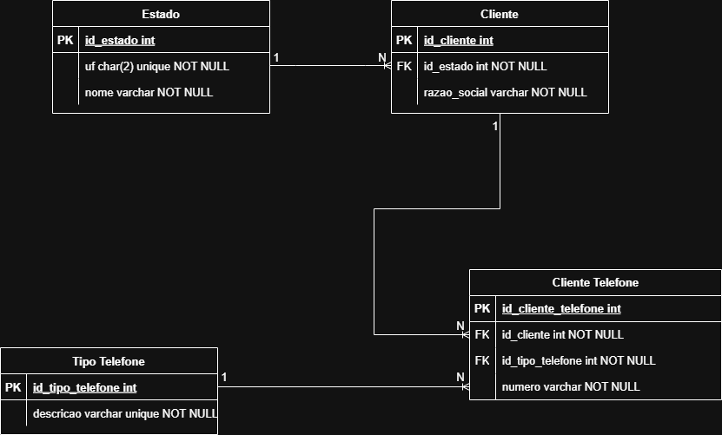
Gerei os códigos necessários para criar o banco no MYSQL:

https://github.com/yurildss/desafio_desenvolvedor/blob/master/cadastro_clientes.sql

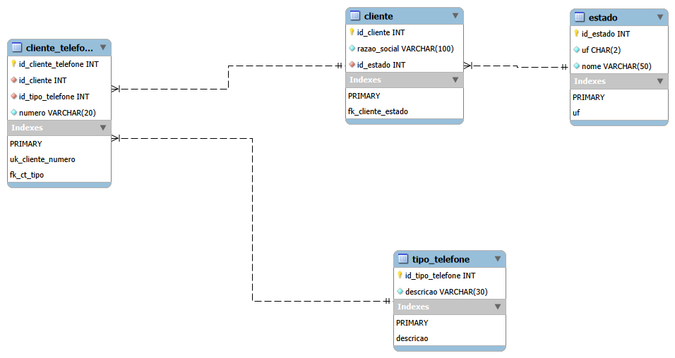

- Aponte os campos que são chave primária (PK) e chave estrangeira (FK);
- Faça uma busca utilizando comando SQL que traga o código, a razão social e o(s) telefone(s) de todos os clientes do estado de São Paulo (código “SP”);

A solução dessa pode ser vista aqui:

https://github.com/yurildss/desafio_desenvolvedor/blob/master/pesquisa_empresa.sql

5) Dois veículos, um carro e um caminhão, saem respectivamente de cidades opostas pela mesma rodovia. O carro, de Ribeirão Preto em direção a Barretos, a uma velocidade constante de 90 km/h, e o caminhão, de Barretos em direção a Ribeirão Preto, a uma velocidade constante de 80 km/h. Quando eles se cruzarem no percurso, qual estará mais próximo da cidade de Ribeirão Preto?

a) Considerar a distância de 125km entre a cidade de Ribeirão Preto <-> Barretos.
b) Considerar 3 pedágios como obstáculo e que o carro leva 5 minutos a mais para passar em cada um deles, pois ele não possui dispositivo de cobrança de pedágio.
c)Explique como chegou no resultado.
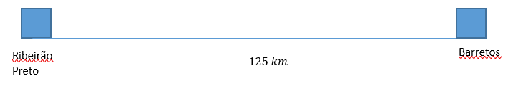

Vamos em partes então.
Cada pedágio leva $0,25h$ só que só leva do carro. Devemos também nos atentar então que cada momento que o carro para o caminhão continua andando, então o caminhão irá andar a mais só por causa do pedágio:

$$d=80⋅0,25=20km$$
Pense como se o caminhão partisse primeiro e o carro partisse depois, $0,25h$ depois.
Então, quando o carro termina esses atrasos, a distância restante entre eles passa a ser:

$$125-20=105 km$$

Levado isso em consideração, os dois agora estão andando com velocidade relativa de:

$$170\frac{km}{h}$$

Pois estão andando em direções opostas. A partir daí, para eles se encontrarem é:

$$t=\frac{105}{170}=0,617647 h$$

Que é a velocidade relativa entre eles e o caminho faltante. Nesse tempo, o carro vai ter andando:

$$d_{carro}=90⋅0,617647=55,588 km$$

Agora vamos ao que interessa: No ponto de encontro, os dois estão no mesmo lugar. Então basta ver se esse ponto está mais perto de Ribeirão ou de Barretos.
Distância até Ribeirão:
$$55,588 km$$

A distância até Barretos é:

$$125-55,588=69,412 km$$
Então o encontro deles vai ocorrer mais perto de Ribeirão Preto.

